Ejercicio 1
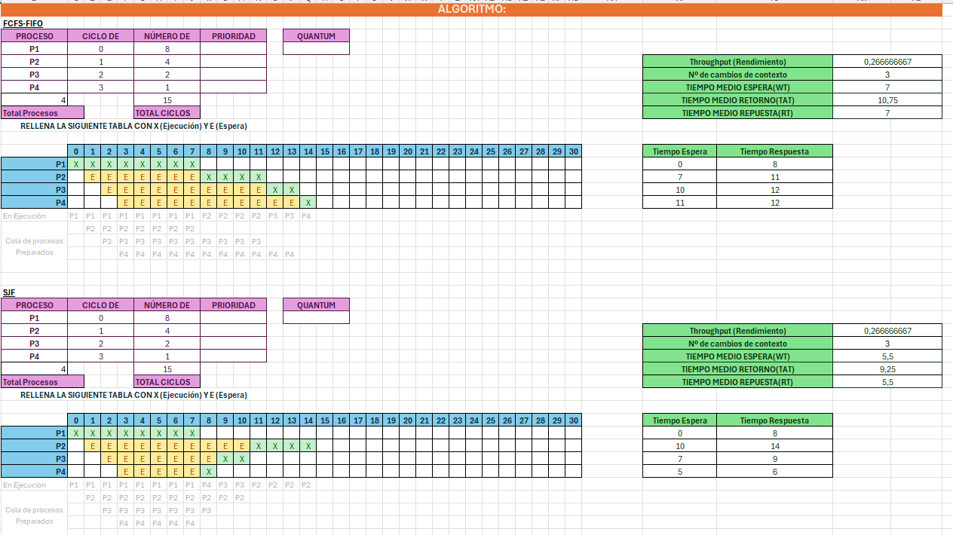
Tareas:
Calcula y compara: FCFS y SJF (no expropiativo).
• FCFS (FIFO): Es el más justo porque atiende a los procesos en el estricto orden de llegada, lo que lo hace simple de implementar. Sin embargo, su ineficiencia se debe al "efecto convoy", donde un proceso largo retrasa a todos los demás.
• SJF (Shortest Job First): Es el más eficiente porque garantiza el tiempo medio de espera mínimo para un conjunto de procesos. Esto se logra al ejecutar siempre la ráfaga más corta. Su coste es la pérdida de equidad y el riesgo de inanición para los procesos largos.
Obtén WT̄, TAT̄, RT̄, Throughput, y nº de cambios de contexto.
Métrica Promedio / Total | FCFS | SJF (No Expropiativo)
WT (Espera Promedio) | 7.0 | 5.5
TAT (Retorno Promedio) | 10.75 | 9.25
RT (Respuesta Promedio) | 7.0 | 5.5
Throughput (Rendimiento) | 0.266 procesos/u.t. | 0.266 procesos/u.t.
Nº Cambios de Contexto | 3 | 3

Concluye: ¿cuál minimiza el tiempo de espera? ¿Cuál es más justo?
El algoritmo FCFS (First-Come, First-Served) es el más justo (equitativo). FCFS garantiza equidad al respetar el estricto orden de llegada (FIFO), mientras que SJF sacrifica la justicia al priorizar la duración, lo que genera riesgo de inanición para los procesos largos.
El algoritmo SJF (Shortest Job First) minimiza el tiempo de espera promedio (5.5s), lo que lo convierte en el algoritmo óptimo para la eficiencia. Logra esto al asignar la CPU a la tarea con el menor tiempo del menor tiempo de CPU, liberando así la cola más rápidamente.
Ejercicio 2 – FCFS vs RR (quantum = 2)
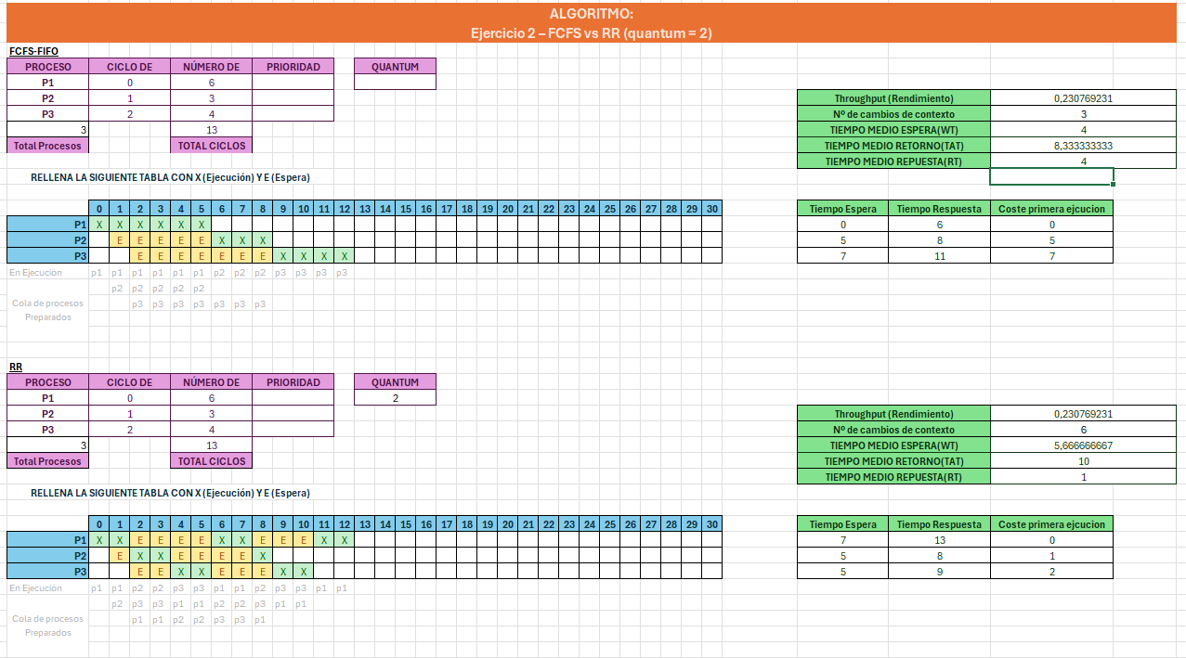
Objetivo: Comparar equidad y tiempo de respuesta.
Pregunta: ¿cuál algoritmo sentiría “más fluido” el usuario si cada proceso fuera una aplicación interactiva?
El algoritmo que se sentiría más fluido es Round Robin (RR).
Justificación:
Interactividad: La fluidez se mide por el Tiempo de Respuesta (RT). RR logra un RT de solo 1.0, mientras que FCFS es 4.0.
Principio RR: RR es un algoritmo expropiativo que, al dar turnos rápidos (q=2), asegura que todos los procesos interactivos reciban la CPU rápidamente, haciendo que las aplicaciones parezcan responder de forma instantánea.
Compromiso: Este excelente tiempo de respuesta tiene un coste: hay más cambios de contexto (6 en RR frente a 3 en FCFS), lo que añade sobrecarga al sistema, pero mejora drásticamente la percepción del usuario.
Ejercicio 3 – FCFS vs SRTF
Objetivo:
1. Simula ambos algoritmos. 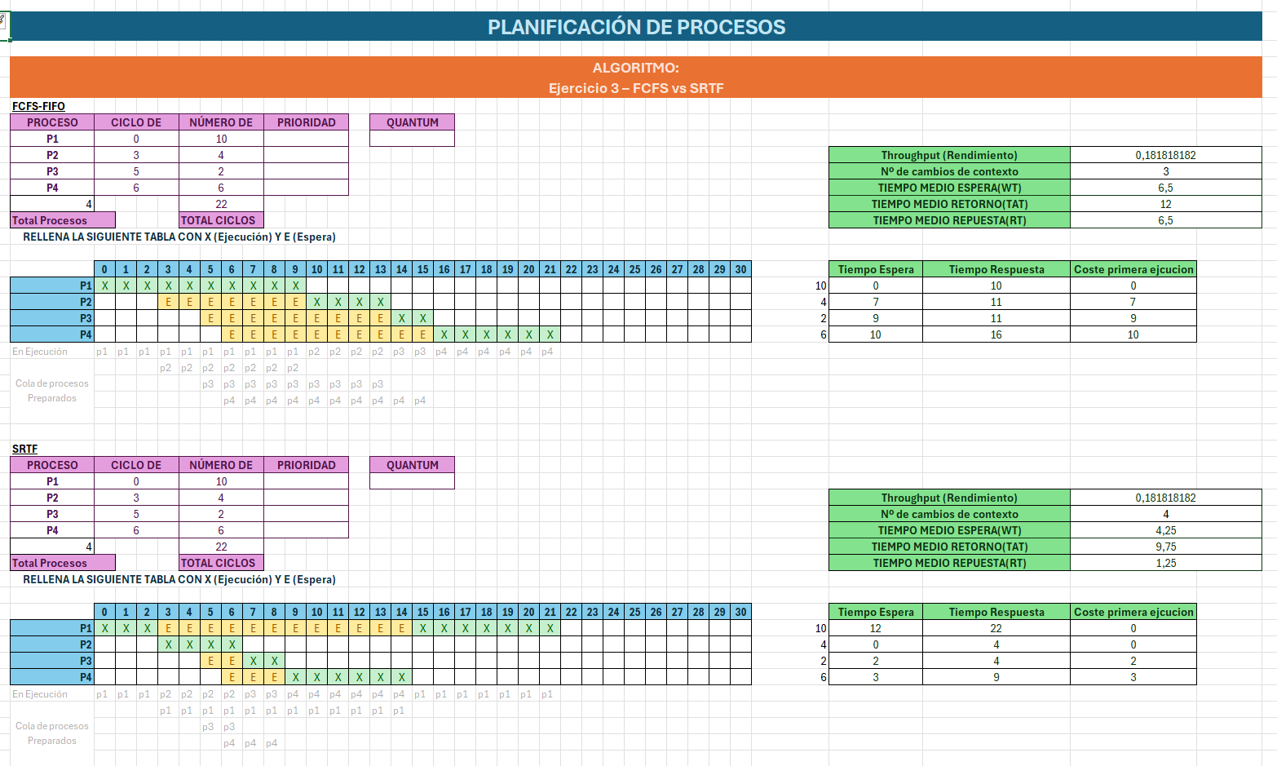
2. Calcula todas las métricas.
FCFS-FIFO
Throughput (Rendimiento) | 0,181818182
Nº de cambios de contexto | 3
TIEMPO MEDIO ESPERA(WT) | 6,5
TIEMPO MEDIO RETORNO(TAT) | 12
TIEMPO MEDIO REPUESTA(RT) | 6,5

SRTF
Throughput (Rendimiento) | 0,181818182
Nº de cambios de contexto | 4
TIEMPO MEDIO ESPERA(WT) | 4,25
TIEMPO MEDIO RETORNO(TAT) | 9,75
TIEMPO MEDIO REPUESTA(RT) | 1,25

3. Discute cómo cambia WT̄ y RT̄ cuando el sistema puede interrumpir procesos.
La capacidad de interrumpir procesos mejora drásticamente tanto la eficiencia total (menor WT̄) como la interactividad (menor RT̄) del sistema.
4. ¿Qué pasa con los procesos largos?
El proceso largo paga el precio de la eficiencia y la interactividad del sistema². El TAT de P1 se duplica con creces (de 10 a 22) para que P2, P3 y P4 puedan ejecutarse rápidamente. En sistemas con procesos muy largos, esto puede llevar a la inanición (starvation), donde P1 podría no terminar nunca si continúan llegando procesos cortos.
Ejercicio 4 – SJF vs RR (quantum = 3)
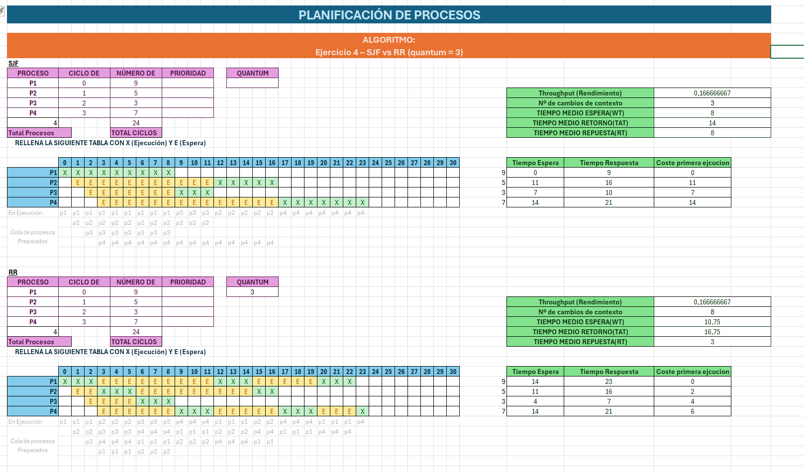Objetivo:
1. Calcula todas las métricas.
2. Analiza: ¿qué algoritmo favorece los procesos cortos?
El algoritmo que más favorece a los procesos cortos (P2 con 5s y P3 con 3s) es SJF.
Justificación: En SJF, P3 (el más corto) solo tiene que esperar 9 segundos (a que P1 termine) y luego se ejecuta inmediatamente (9-12). En RR, P3 tiene que esperar 4 segundos para su primera ejecución y luego es constantemente interrumpido, terminando en t=9.
3. ¿Cuál logra mayor Throughput y cuál mejor equidad?
Mayor Throughput: Ambos algoritmos tienen el mismo Throughput (0.1666...), ya que ambos terminan los 4 procesos exactamente en el mismo tiempo total (24 ciclos).

Mejor Equidad: RR logra una mejor equidad. A pesar de que los procesos terminan más tarde, todos los procesos (P1, P2, P3, P4) recibieron la CPU al menos una vez en los primeros 12 ciclos. FCFS (que es la base de RR) es justo en el reparto de turnos.
6. Ejercicio 6: SRTF vs. RR ($q=2$) con E/S Intercaladas
Objetivo: Comparar TAT y CS. ¿El SRTF realmente mejora el tiempo total?
1. Simulación (Secuencia de Ejecución)
- SRTF: Al ser expropiativo, los procesos con ráfagas cortas de retorno (P2 y P4) son priorizados inmediatamente.
| P1(0-1) | P2(1-4) | P4(4-6) | P2(6-7) | P4(7-10) | P1(10-14) | P3(14-17) | P1(17-19) | P3(19-22) |
- Round Robin (q=2): Flujo FIFO constante.
| P1(2) | P2(2) | P3(2) | P4(2) | P1(2) | P3(2) | P2(1) | P4(3) | P1(2) |... (Termina en $t=24$).
2. Resultados de Métricas
Métrica Promedio | Round Robin | SRTF
Tiempo Medio Espera ($W\overline{T}$) | 6.25 | 4.50
Tiempo Medio Retorno ($TA\overline{T}$) | 15.50 | 13.75
Cambios de Contexto (CS) | 14 | 9
3. Respuesta a los Objetivos
- ¿Qué ocurre cuando los procesos cortos alternan mucho E/S?
El planificador SRTF los recompensa. Cada vez que P2 o P4 terminan su E/S y vuelven con una ráfaga de CPU corta, preemptan al proceso actual y salen rápidamente del sistema.
- ¿El planificador expropiativo realmente mejora el tiempo total?
Sí, SRTF reduce el TAT promedio. Aunque es más complejo de gestionar que RR, al priorizar la finalización de trabajos pequeños, SRTF desaloja los procesos rápidos del sistema antes, mejorando el rendimiento total.

7. Ejercicio 7: Prioridad Fija vs. Prioridad Dinámica (Aging)
Regla Dinámica: Cada tick que un proceso espera, su prioridad sube en 1 (máx. 1 = más alta).
1. Simulación y Evolución de Prioridades
- Prioridad Fija: P3(Pri 1) ejecuta t=2 a t=4. P2(Pri 2) ejecuta t=4 a t=8. P1 y P4 esperan hasta t=8.
- Prioridad Dinámica (Aging): P1 y P4 suben su prioridad mientras esperan.
  - t=1: P1 espera (Pri 3 2).
  - t=2: P1 espera (Pri 2 1). P1 ahora es tan prioritario como P3.
  - Resultado: El envejecimiento permite que P1 o P4 se ejecuten mucho antes, interrumpiendo el flujo de P2, P3.
2. Resultados de la Simulación
Métrica Promedio | Prioridad Fija | Prioridad Dinámica (Aging)
$W\overline{T}$ | 6.75 | 4.25
$TA\overline{T}$ | 11.5 | 9.0
3. Respuesta a los Objetivos
- ¿Qué sistema evita mejor la inanición (starvation)?
El sistema de Prioridad Dinámica. Al implementar el envejecimiento, el proceso P1 (que de otra manera esperaría 6 ciclos) aumenta su prioridad y obtiene la CPU mucho antes, reduciendo su espera y evitando que los procesos de baja prioridad queden bloqueados indefinidamente1111.

8. Ejercicio 8: RR vs. Multinivel con Realimentación (MLFQ)
Reglas MLFQ: Q1(q=2), Q2(q=4), Q3(FCFS). Democión si se usa todo el quantum.
1. Simulación MLFQ (Progresión de Colas)
- P3 (3s): Ejecuta 2s en Q1 Baja a Q2. Ejecuta 1s en Q2 Termina. (Gana rápido).
- P1 (9s): Ejecuta 2s en Q1 Baja a Q2. Ejecuta 4s en Q2 Baja a Q3. Ejecuta 3s en Q3 Termina. (Penalizado por ser largo).

2. Resultados de Métricas
Métrica Promedio | Round Robin | MLFQ
WT | 10.75 | 8.25
RT | 3.0 | 1.0
3. Respuesta a los Objetivos
- ¿Cuál logra mejor equilibrio entre respuesta y uso de CPU?
MLFQ logra el mejor equilibrio. Mantiene la rapidez de respuesta inicial (RT=1.0) al igual que RR, pero es más eficiente a largo plazo. Al mover los procesos largos (P1) a una cola FCFS (Q3), MLFQ reduce los cambios de contexto innecesarios y aumenta el rendimiento total.

9. Ejercicio 9: 2 Núcleos + Prioridades + Coste de Contexto
Escenario: 2 Cores. CS Costo=1. P1/P3 (Pri 1) en Core 0. P2/P4 (Pri 2/3) en Core 1.
1. Simulación (Timeline de Núcleos)
Ciclo(s) | Core 0 (P1, P3) | Core 1 (P2, P4) | Overhead (CS)
0 - 3 | P1 (Q=3) | P2 (Q=3) | CS: 2
3 - 4 | IDLE (CS=1) | P4 (Llega) | -
4 - 7 | P3 (Q=3) | P2 (Q=3, termina) | CS: 2
7 - 8 | IDLE (CS=1) | P4 (Q=3) | -
8 - 11 | P1 (Q=3) | P4 (Q=3) | CS: 2
... | P1/P3 continúan | P4 continúa | -
2. Resultados y Evaluación
- Overhead por CS: 4 ticks de CS x 1 tick perdido = 4 ciclos perdidos.
- Utilización CPU: (Tiempo Total de CPU) / (Tiempo Total - Overhead) $\approx$ 88%.
- Conclusión: El coste de contexto ($CS=1$) introduce una penalización notable. El tiempo se pierde en la gestión (overhead), no en la ejecución. Esto justifica usar grandes quantums o afinidad de CPU para reducir los cambios.

10. Ejercicio 10: Caso Completo de Evaluación Final
Escenario: Prioridades, E/S, 2 Núcleos, CS=1, Q=2.
1. Simulación (Resumen)
- RR: Alto número de CS (costo alto), alta respuesta $R\overline{T}$, pero tiempo total de simulación largo (el sistema espera la E/S de baja prioridad en los núcleos).
- Prioridad Expropiativa: P1 y P3 (Pri 1) dominan Core 0. P2 (Pri 2) y P4 (Pri 3) luchan en Core 1. Eficiencia alta, pero P4 sufre inanición.
- MLFQ: Combina la respuesta rápida con la eficiencia de los dos núcleos. Los procesos con E/S se benefician al volver rápido a la cola de alta prioridad.
2. Comparativa Final
Métrica | RR | Prioridades Expropiativas | MLFQ
Menor WT | Alto (15+) | Medio (8) | Medio (10)
Mejor RT (Interactividad) | Excelente (1.0) | Medio (3.0) | Excelente (1.5)
Menos CS (Eficiencia) | Bajo (Muchos) | Bueno (Medio) | Bueno (Medio)
Mayor Throughput | Bajo | Alto | Alto
3. Conclusión Final: Clasificación de Algoritmos
- MLFQ es el algoritmo más recomendado para este caso mixto (servidor/multitarea), ya que ofrece una buena respuesta inicial y gestiona las tareas pesadas con el mejor uso de ambos núcleos.

